北京市海淀实验中学章程
（本章程于2021年5月修订并向教委法制信访科报备）

序 言
北京市海淀实验中学位于北京市海淀区西三环附近，学校现有两个校区，拥有一流的基础设施，立足于服务学生的设计布局，依托先进的管理理念、办学模式，实行现代学校制度。
学校前身起始于锺君赐先生于1930年创建的“私立锺氏育才义学校”，1949年改名为“私立育才小学分校”，是一所教会学校，1952年9月，收归国办，改名“白堆子小学”，1958年改名为“马神庙中心小学”，1974年改名为“北京市阜成路学校”，是一所高中、初中、小学合一的学校，1981年以后，开办职业高中，逐步撤销普通高中，培养专业技术人才，1994年，小学部并入北京市海淀区实验小学，2001年，学校更名为“北京市阜成路中学”，为完全中学，开办初中、高中教育。1958年，北京市第一二二中学建立，是一所普通完全中学，最初是初中校，1972年开始招收高中学生。2005年，北京市阜成路中学与北京市第一二二中学合并，定名为“北京市海淀实验中学”。
学校秉承“砺德树人，崇实尚新”的办学理念，打造科学与艺术相融合的“大成智慧”教育品牌。

第一章 总则
第一条 以习近平新时代中国特色社会主义思想为指导，深入学习贯彻习近平总书记关于教育的重要论述，全面贯彻党的教育方针，坚持社会主义办学方向，加强党对教育的全面领导，落实立德树人根本任务，培养德智体美劳全面发展的社会主义建设者和接班人。切实保障学生、教职工、学校管理人、学校、举办人的合法权益，规范和提高学校管理，全面提高办学品质，促进学校“依法治校”，建设现代学校制度，根据《中华人民共和国宪法》《中华人民共和国教育法》《中华人民共和国教师法》《中华人民共和国义务教育法》《义务教育学校管理标准（试行）》等有关法律法规，结合学校实际，制定本章程。
第二条 牢固树立依法办事、尊重章程、法律规则面前人人平等的理念，形成学校依法办学，教师依法执教，社会依法支持和参与学校管理的格局；要增强运用法治思维和法律手段解决学校改革发展中突出矛盾和问题的能力，全面提高学校依法管理的能力和水平。
第三条 学校全称：北京市海淀实验中学（简称：海实）
英文全称：Beijing Haidian Experimental Middle School
学校地址：北京市海淀区白堆子131号，邮政编码100048；
北京市海淀区紫竹院路96号（西校区），邮政编码100089。
官方网址：www.hdsyzx.com。
第四条 学校性质：学校由北京市海淀区教育委员会举办，经北京市海淀区事业单位登记管理局登记，属公益一类事业单位。学校为实施六年制完全中学教育的全日制公办教育机构，具有法人资格，独立承担民事责任。
第五条 办学范围：开展初中、高中学历教育；初中初一至初三3个年级，高中高一至高三3个年级。
第六条 办学宗旨：坚持立德树人根本任务，秉承“大成智慧”教育思想，努力办好人民满意的教育。
第七条 本校招生对象、招生方案以海淀区相关政策为准，办学规模以海淀区教委核定的班级和人数为准。
第八条 学校坚持依法治校，依法行使法律权利，充分履行法律义务。建立法律顾问制度，充分发挥法律顾问在学校治理中的作用。
第九条 本章程规定了学校的基本制度和根本任务，是学校的根本制度和行为准则，在学校规章制度中具有最高效力，其他规章制度、规定不得与本章程相抵触，如有抵触应属无效，学生、学生家长、教职工、学校管理人、学校都应当严格遵守。

第二章 办学理念与学校文化
第十条 办学理念：砺德树人，崇实尚新。
办学目标：学生有出息、教师有地位、学校有名气。
学校为学生创设独具特色的“精神生命”成长殿堂，学生在这里应获得自然生命和精神生命的同步成长，经过学校教育，越来越有出息。
学校为老师创设安全健康幸福的“职业生命”成长环境，重视家园建设，促使“教师个体目标清晰、内心幸福，职业认同感强，专业发展层进，富有成长的渴望”，因此而有地位。
学校着力打造特色与品牌，在学生培养、教师培训、课程建设等方面更有名气和影响。
第十一条 确立“砺德·树人·弘义·尚新”海实文化。
守正固本：成人教育——遵循规律，立德强志，素养人格，爱国敬业；
全面发展：公民教育——德、智、体、美、劳、创，全面发展，合格公民；
个性特长：才智教育---有兴趣，有爱好，重特长发展，炼意志品质，培创新思维。
1.教育思想：大成智慧——集大成•得智慧
2.育人校训：学海淀智，求实验真
3.育人目标：培养“有知识、有品德、有素养、有才华”的具有“唯真、向善、崇美、淀智”品质的优秀学子
4.教育理念：赞赏教育
5.学校三风：
校风：团结、勤奋、求实、创新
教风：爱生、乐业、深思、善导
学风：勤学、善思、求是、悟理
6.学校标识：
校徽：校徽中的雕塑名为“崛起”，象征海实人励精图治，锐意进取，不断实现跨越式发展的历程。
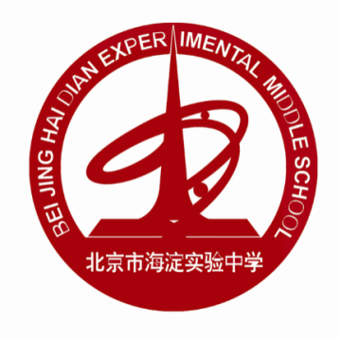
校歌：《北京市海淀实验中学校歌》
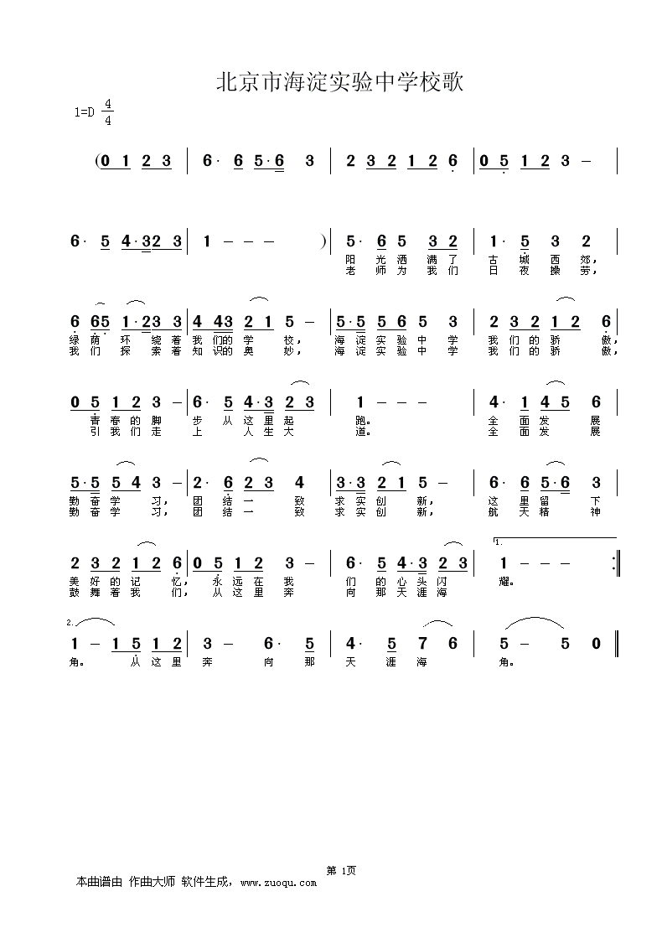
校旗：
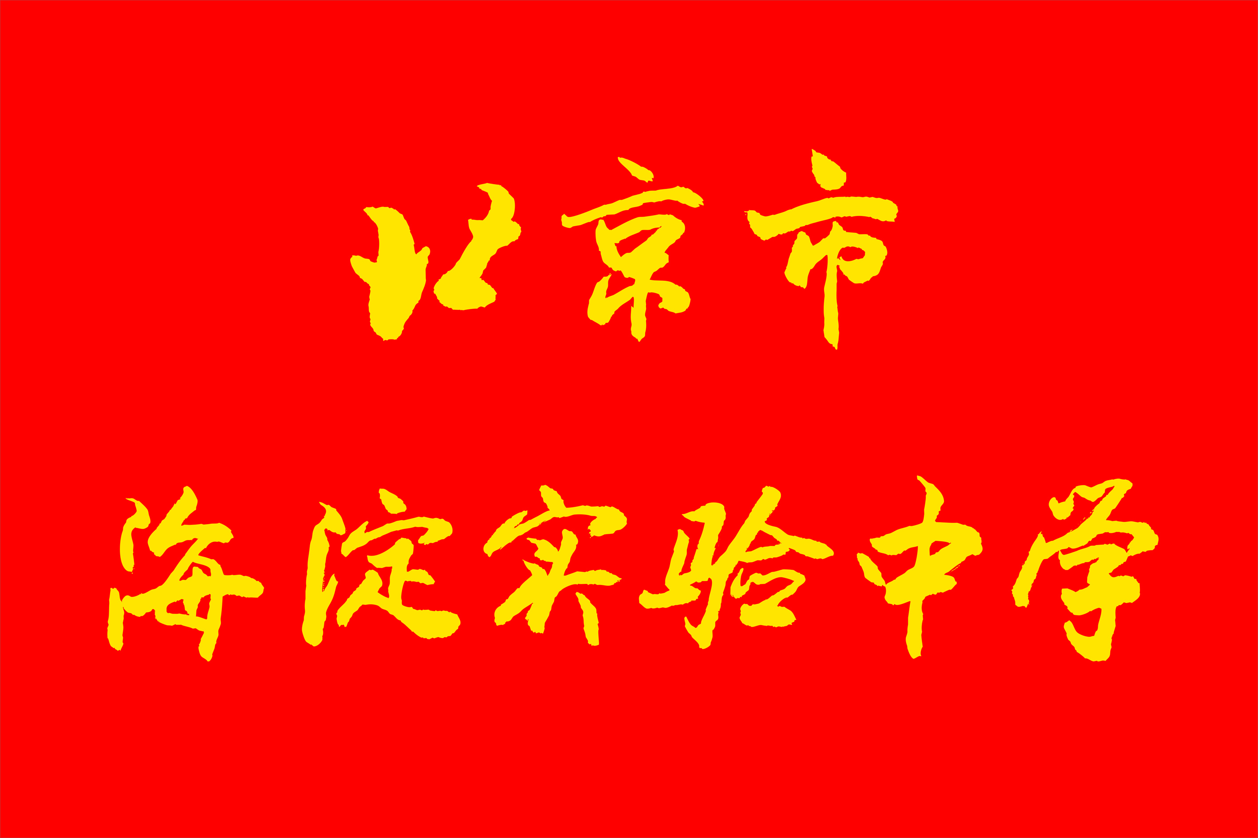
第十二条 学校根据依法治校、规范办学、自主发展的要求，定期制订发展规划，形成和健全自评机制，促进学校可持续发展。

第三章 治理结构和运行机制
第十三条 学校实行党组织领导下的校长责任制。校长是学校的法定代表人，对外代表学校，对内按照本章程自主管理学校，全面负责学校教育教学和行政管理工作。根据学校发展及整体部署，必要时设立执行校长，执行校长在校长的领导下主持学校全面工作。副校长对校长负责，协助校长开展工作。
第十四条 学校校长、党委书记由中共北京市海淀区教育工作委员会按程序聘任。
学校党组织委员由学校党员大会选举产生。
学校基层党组织发挥政治核心作用，教职工通过教职工（代表）大会参与学校的民主管理。
第十五条 校长依法行使下列主要职权：
1.根据校长负责制有关规定，行使对学校教育教学和行政管理的决策和指挥权。
2.团结全体教职工全面贯彻国家教育方针，执行上级党委、政府和教育行政部门的决议，完成上级下达的教育、教学和其他各项任务。
3.组织起草学校章程、制度、发展规划、工作计划，并负责组织实施、检查和评价。
4.根据学校工作需要，在核定的编制内，按照精简高效原则，决定学校内部机构、岗位设置和聘任中层干部。
5.根据学校实际情况，依法组织制订学校人力资源管理和分配制度，按规定程序组织实施。
6.提高干部、教师队伍的政治素质、文化素质、道德素质和身体素质，加强师德建设，不断强化教师队伍。
7.根据教育行政部门的有关规定，组织制订、实施学校的课程方案和教学计划，设置开发校本课程，确定教学进度，选用教材，开展教学活动，对教师、学生进行考核评价等工作。
8.根据财务制度和教育行政部门的有关规定，对上级拨款以及校舍设施、仪器设备等，组织合理安排使用。
9.根据有关规定和程序，组织制定、实施教职工奖惩制度。
10.负责学校安全工作。
11.负责学校信息公开工作。
12.负责组织协调学校与政府、社区、家庭等方面的关系，为学校创造良好的育人环境。
13.校长每年接受中共北京市海淀区教育工作委员会考核。
第十六条 学校党组织依照法律和有关规定，按照中国共产党章程，发挥政治核心作用，全面负责学校党的思想、组织、作风、廉洁和制度建设，把握学校发展方向，参与决定重大问题并监督实施，支持和保证校长依法行使职权，领导学校德育和思想政治工作，培育和践行社会主义核心价值观，维护各方合法权益，推动学校健康发展。其主要职责任务是：
（一）全面贯彻执行党的理论和路线方针政策，贯彻执行党的教育方针，引导监督学校遵守国家法律法规，推进依法治校，促进规范管理，确保正确办学方向。
（二）参与讨论决定学校发展规划、重要改革、财务预决算和教学科研、招生录取、基本建设等方面的重大事项，以及涉及师生员工切身利益的重要问题，保障监督其实施，推动学校各项任务落实。
（三）坚持党管干部原则，在选人用人中发挥主导作用，负责学校内设机构负责人的教育培养和选拔任用，协助上级党组织做好学校领导人员的教育管理监督等工作。
（四）坚持党管人才原则，参与讨论决定学校人才工作政策措施，会同有关方面做好各类人才培养、引进、使用、管理、服务和奖惩工作，对教职工聘用考评、职称评审等提出意见。
（五）坚持立德树人、德育为先，做好思想政治工作和意识形态工作，坚持党管德育，抓好学生德育工作。建立党组织主导、校长负责、群团组织参与、家庭社会联动的德育工作机制。开展社会主义核心价值观教育，加强师德建设，加强学校文化和精神文明建设，推动形成良好校风、教风、学风。
（六）加强党组织自身建设，完善学校党组织设置和工作机制，创建学习型服务型创新型党组织，加强和规范党内政治生活，扩大党内基层民主，强化党内监督，做好发展党员和党员教育管理服务工作。
（七）领导学校党的纪律检查工作，落实党风廉政建设责任制。
（八）领导工会、共青团、少先队等群团组织和教职工大会（代表大会），做好统一战线工作。
第十七条 校务委员会（简称校务会）是学校“三重一大”事项的议事决策机构，校务会议成员为正副校长、党委书记和工会主席等，会议由校长主持。重大问题决策要贯彻民主集中制原则，议事形式是校务会会议，采用集体议事，会前个别酝酿，会上充分讨论，民主集中，校长决策。根据管理权限，须报上级有关部门批准的重大问题应按规定程序报批后方可实施。学校基层党组织发挥监督保障作用。
第十八条 建立以教师为主体的教职工代表大会制度，保障教职工参与学校民主管理和监督。
教职工代表大会在中国共产党学校基层组织的领导下开展工作，行使以下职权：
（一）听取学校章程草案的制定和修订情况报告，提出修改意见和建议；
（二）听取学校发展规划、教职工队伍建设、教育教学改革、校园建设以及其他重大改革和重大问题解决方案的报告，提出意见和建议；
（三）听取学校年度工作、财务工作、工会工作报告以及其他专项工作报告，提出意见和建议；
（四）讨论通过学校提出的与教职工利益直接相关的福利、校内分配实施方案以及相应的教职工聘任、考核、奖惩办法；
（五）审议学校上一届（次）教职工代表大会提案的办理情况报告；
（六）按照有关工作规定和安排评议学校领导干部；
（七）通过多种方式对学校工作提出意见和建议，监督学校章程、规章制度和决策的落实，提出整改意见和建议；
（八）讨论法律法规规章规定的以及学校与学校工会商定的其他事项。
教职工代表大会的意见和建议，以会议决议的方式做出。
学校建立健全沟通机制，全面听取教职工代表大会提出的意见和建议，并合理吸收采纳；不能吸收采纳的，应当做出说明。
学校工会作为教职工代表大会的工作机构，依法保障学校民主管理、民主监督的落实，维护教职工的合法权益。
第十九条 学校设党政办公室、教学处、德育处、课程与科研处、总务处、科技与信息化处等职能部门。根据办学需要，可对职能部门进行适当增减。职能部门负责人实行竞聘上岗。
党政办公室是学校的综合协调部门，教学处负责学校教学管理工作，德育处负责学校德育工作、学生常规管理工作及学校安全保卫工作，课程与科研处负责学校的教育科研工作，总务处负责学校总务后勤工作，科技与信息化处负责科技校园建设、学校电器教育设备维护等。学校实行分工负责、分级管理，各行政部门工作对校长负责。
第二十条 建立健全信息公开制度。学校实行校务公开，切实保障教职工的知情权、参与权和监督权；同时向社会公开学校相关信息并保护有关当事人隐私权，以适当方式为学生及其家长了解学生的学业成绩及其他有关情况提供便利，接受社会、家长的监督。
第二十一条 学校建立健全校内权益救济制度，保障学生和教职工的合法权益。
学校建立校内申诉制度。分别成立校内学生申诉处理机构（德育处）和校内教师申诉处理机构（工会），明确申诉处理机构的人员组成、受理及处理规则。
学校建立健全争议调解机制。通过学校工会，就教职工与学校的劳动（人事）争议进行调解；通过学校所在社会人民调解委员会，就学生、教职工、学校间的民事纠纷进行调解。
第二十二条 建立健全校园安全制度，制定校园安全应急预案，长期开展安全教育和意识培养，组织安全演练，加强校舍、交通、消防、饮食卫生、周边环境治安以及教育教学安全管理，管控安全事故发生。
加强保安员管理工作，并配备齐全物防装备；加强安全教育工作开展；制定安全突发事件应急预案，并每年根据学校实际情况征求属地相关部门（例如派出所、消防支队、交通支队等）意见进行修订，同时学校联合属地相关部门开展应急演练，完善突发事件处置程序；加强校园技防设施管理及建设；定期开展校园及周边隐患排查工作；加强反恐安全教育及反恐演练。
学校按照国家有关规定投保学生意外伤害校方责任险，鼓励学生自愿参加人身意外伤害险。发生意外伤害事故时要及时行动开展救助，细化发生意外事故的处理流程，明确校方、教师和学生各自担负责任的界限。
根据《中华人民共和国食品安全法》及相关法律法规要求，落实学校食品安全主体责任，成立食品安全领导小组，形成校长、食品安全主管领导、食品安全管理员的三级食品安全管理机制，建立健全食品安全管理制度，规范食堂食品采购、加工、制售的操作流程，切实保障师生的饮食安全。
第二十三条 学校依法接受教育及其他政府相关部门的管理和监督，接受社会、家长的监督，听取社会各界对学校工作的意见和建议。

第四章 教职工
第二十四条 学校教职工由教师、其他专业技术人员、管理人员和工勤人员等组成。学校实行聘用合同制，与教职工签订聘用合同。学校执行国家教师资格制度、公开招聘制度和教师专业技术职称评审制度，依法制定学校用人制度。学校根据编制部门核定的编制数额、岗位数和岗位任职条件及教育行政部门、学校相关规定聘用教职工，公开招聘，竞争上岗。
第二十五条 教师是人类灵魂的工程师，是人类文明的传承者，承载着传播知识、传播思想、传播真理，塑造灵魂、塑造生命、塑造新人的时代重任。教师是办好学校的主体力量，学校必须尊重教师、尊重知识、尊重人才。学校教师享有《教师法》规定的权利，进行教育教学活动，开展教育教学改革和实验；从事科学研究、学术交流，参加专业的学术团体，在学术活动中充分发表意见；指导学生的学习和发展，评定学生的品行和学业成绩；按时获取工资报酬，享受国家规定的福利待遇、休息、节假日以及寒暑假期；对学校教育教学、管理工作和教育行政部门的工作提出意见和建议，通过教职工代表大会，参与学校的民主管理；对学校重大事项有知情权；对不公正待遇或处分有申诉权；参加与学校及教育主管部门举办的教育教学工作相关的进修及培训；使用学校设施设备、图书音像资料及其他教育教学用品；法律法规规定的其他权利。
第二十六条 教师必须履行《教师法》等法律法规所规定的义务。遵守宪法、法律和职业道德，为人师表；贯彻国家的教育方针，遵守规章制度，执行学校的教学计划，履行教师聘约，完成教育教学工作任务；对学生进行宪法所确定的基本原则的教育和爱国主义、民族团结的教育，法制教育以及思想品德、文化、科学技术教育，组织、带领学生开展有益的社会活动；关心、爱护全体学生，尊重学生人格，促进学生在品德、智力、体质等方面全面发展；制止有害于学生的行为或者其他侵犯学生合法权益的行为，批评和抵制有害于学生健康成长的现象；不断提高思想政治觉悟、道德修养和教育教学业务水平。履行聘用合同当中约定的岗位职责，学校依法保障其合法权益。
第二十七条 保证教职工工资、社会保险、福利待遇按照国家和本市有关规定执行，逐步改善教职工的工作条件、环境，帮助解决教职工遇到的实际困难。
学校实行绩效工资管理制度。
第二十八条 建立教职工业务档案，每年对教职工的职业道德、工作能力、工作态度和工作绩效进行考核，考核结果作为续聘、转岗、解聘、晋升工资、实施奖惩等的依据。学校将师德表现作为教师考核、职务评聘、进修深造和评优评先等的首要内容。
第二十九条 制定教师专业发展、师训计划，鼓励和支持教师参与学术研究、考察交流和进修培训，促进教师专业成长。
学校为老师继续教育创造条件，积极安排教师提高学历、能力学习。教师进修应根据学校工作的需要，以在职为主、自学为主、所教学科为主。学校支持和鼓励教师从事教育科研。本校新聘任的教师开展教学活动，必须根据学校制定的“师徒结对、同伴互助”等制度以及相关考核细则，不断提高自己的教学能力。
第三十条 学校教师、职员和工人在教育教学、培养人才、科学研究、教学改革和学校建设等方面成绩优秀的，由学校予以表彰、奖励。对有突出贡献的教师、职员和工人，可按程序报请上级有关部门给予表彰和奖励。学校对违反校纪校规和合同，或在工作中造成失误和不良影响的教职工，按照聘用合同管理制度和《事业单位工作人员处分暂行规定》相关规定执行。
第三十一条 教职工必须遵守宪法、法律和职业道德，维护学校的荣誉和利益，遵守学校章程和规章制度。

第五章 学生
第三十二条 学校按照各级教育行政部门制定的学籍政策进行学生学籍管理。
第三十三条 学生享有法律法规规定的受教育者的权利，同时必须履行法律法规规定的受教育者的义务，必须遵守学校章程和规章制度。
学生享有下列基本权利：
（一）参加教育教学计划安排的各种活动，使用教育教学设施、设备、图书资料。
（二）按照国家有关规定获得奖学金、贷学金、助学金。
（三）在学业成绩和品行上获得公正评价，完成规定的学业后获得相应的学业证书、学位证书。
（四）对学校给予的处分不服向有关部门提出申诉，对学校、教师侵犯其人身权、财产权等合法权益，提出申诉或依法提起诉讼。
（五）法律、法规规定的其他权利。
学生享有下列基本义务：
（一）遵守法律、法规。
（二）遵守学生行为规范，尊敬师长，养成良好的思想品德和行为习惯。
（三）努力学习，完成规定的学习任务。
（四）遵守所在学校或者其他教育机构的管理制度。
第三十四条 校内学生申诉制度
（一）为保障学生合法权益，根据《中华人民共和国义务教育法》《中华人民共和国未成年人保护法》《学生伤害事故处理办法》等法律法规对学生合法权益保护的有关规定，学校成立学生申诉委员会。
（二）我校学生在接受教育过程中，对学校给予的处理不服或认为学校和老师侵犯了其合法权益可向学生申诉委员会成员提出申诉，要求重新做出处理。
（三）申诉学生或其监护人向申诉委员会提出书面申诉及相关情况。
（四）申诉委员会在收到申诉申请后，对申诉内容进行全面调查核实并做笔录。
（五）申诉委员会作出处理决定，书面通知申诉学生或监护人。
第三十五条 学生以“砺学、砺本、砺养、砺才”为特色发展目标，培养“四有”海实人。
第三十六条 学校共青团组织受学校党委领导，是学校教育中对青年学生进行教育、引导和服务的重要力量，要配合党政全面贯彻教育方针，加强自身建设，在推进素质教育中发挥积极作用。每年召开校级团的代表大会，严格规范执行校级团的代表大会制度，严格发展团员制度，完善团干部选配使用机制。充分发挥团学组织参与学校治理的主体作用，确立共青团在各类学生组织中的核心地位和作用。
第三十七条 建立健全党领导下的“一心双环”中学团学组织格局，即以团组织为核心和枢纽，以学生会为学生“自我服务、自我管理、自我教育、自我监督”主体组织，以学生社团及相关学生组织为外围手臂延伸。
学生会是学生的群众组织，由学生代表大会选举产生，每届任期1年。学生会在团委指导下，参与学校管理和自我管理。学生社团是学校团委组织和管理下，学校学生在共同的兴趣与爱好的基础上，自愿结合在一起，进行自我教育、自我管理、自我服务的群众性团体。为加强社团工作的科学化、规范化管理，进一步促进学生社团的健康发展，学校设立社团联盟，协助校团委全面负责学生社团工作。
第三十八条 学校对在各方面取得优秀成绩的学生，予以表彰和奖励。学校按规定对违反《中学生守则》《中学生日常行为规范》和学校规章制度的学生予以教育、批评或处分。
第三十九条 学校对符合入学条件而家庭经济困难的学生，根据相关政策给予资助。
第四十条 学生评价、监测
（一）评价遵循过程性与终结性将结合的原则，遵循质性评价与量的评价相结合的原则，遵循自评与师评、同伴评、家长评相结合的原则，注重学生核心素养的形成。
（二）学校对学生实施综合素质评定，促进学生全面发展。公开、公平、公正、规范做好综合素质评定工作，激励和引导学生不断进取，有效地促进学生全面发展。每学期评价结果记入《综合素质评价手册》。
（三）学校对全面发展或在某方面有突出成绩的学生，予以表彰和奖励，并记入学生本人档案。主要类别有三好学生、优秀干部、单项标兵等。学校向下列学生或者集体颁发年度荣誉奖：
1.德、智、体、美、劳全面发展的好学生；
2.为学校争得荣誉的学生；
3.学生中思想品德高尚的典型个人或集体。
（四）质量检测：上级督导、主题班会、家长评价、社会评价、自主测评、小组测评等多种评价方式。

第六章 教育教学科研管理
第四十一条 坚持育人为本的教育理念，落实立德树人的根本任务，培育和践行社会主义核心价值观。
第四十二条 长期坚持学校特色德育，以“钱学森精神”和“中国航天精神”引领学校发展和学生成长。
以“砺德·树人·弘义·尚新”文化为目标，努力造就快乐、健康、自信、包容，懂感恩、敢担责、善交流、会合作的海实人。
第四十三条 提高学校德育工作的科学化、规范化、专业化水平，提高教师师德修养，推进德育队伍建设。
第四十四条 以常规管理为抓手，规范学生文明礼仪和行为习惯，树立良好校风，提高学生综合素养，落实德育工作实效。
第四十五条 以六大学生组织为龙头，以艺术、科技、体育团队为示范，引领全体学生，积极开展德育实践活动，在活动中增长知识，增强才干，不断增强学生创新精神和实践能力，促进学生综合素质的提高。
第四十六条 加强教学管理，注重学科建设，提高教学质量。
学校采用班级授课制。汉语言文字为学校的基本教学语言文字，学校使用全国通用的普通话和规范字。
1.加强教师教育理论和教学业务学习，全面提高教师队伍素质。
2.加强学科组建设，调动教师积极性，创造性地开展教育教学研究活动。
3.各学科组要制订学期工作计划，明确教学内容及研究内容，切实提高课堂教学实效，充分调动学生学习积极性，重视学生能力培养，注重发挥学生特长。
4.加强教学质量监控，根据课程标准要求，通过多种方式测评教育教学质量，做好学生成绩统计、分析工作。
5.教材教辅资料管理与学生课外负担监控：严格执行规定，走高质轻负的道路，教材、学习资料的征订统一管理，任何人不得擅自向学生推销征订教辅资料。
6.加强学习困难学生的转化，在杜绝有偿家教、集体补课的前提下，关注学生的个体差异，组织义务指导活动，提高学习困难学生的学习兴趣与信心。
第四十七条 积极贯彻学校体育卫生工作条例，加强学生心理健康教育，培养学生健康心理、健壮体魄和健全人格。
学校严格执行有关学校体育工作的法规规章，通过日常体育教学及各种体育活动增强全体学生体质，开展健康教育。
学校通过各种途径切实保证学生每天一小时体育锻炼时间。科学、合理、有序地安排体育课程及年级体育选修课程。
面向全体学生积极推行国家学生体质健康标准，开展形式多样的体育竞赛和体育社团活动，并参与市区各类体育比赛，培养学生体育锻炼的习惯。
第四十八条 加强学籍管理，健全学籍档案，对学生转学、休学、借读、复学等严格按照政策规定程序执行。严肃招生、毕业、学生档案管理等纪律制度。
第四十九条 教学处认真管理和积极使用教学设施、仪器设备、图书资料等，充分发挥教学设施的使用效益。
第五十条 认真贯彻国家课程、地方课程和学校课程三级管理制度，坚决执行国家课程计划，确保开齐课程，开足课时，夯实学生的学业基础。
成立课程领导小组，制定《海淀实验中学课程建设规划》，整合课程资源，开发基于“立德树人”育人理念和学校校情的“海实智真”课程结构体系，推行“国家课程校本化”实施，全面提升学生的核心素养和关键能力。
积极开发校本化、班本化课程，完善丰富学校的特色课程体系。构建“钱学森班”课程，培养学生的科学素养；建构“统筹三”课程，培养学生的艺术素养；推行“1+3”项目课程，突出培养学生的实践素养；开发“国学实验班”课程，重视养成学生的人文素养。
第五十一条 倡导“深度教研”，打造“生态课堂”，促进学科建设与学科组建设。
营造民主、自由、科学的研究氛围，构建对话、合作、反思、共享的教育科研文化。
完善科研管理体制，制定教师科研奖励制度，鼓励教师开展教育教学课题研究。
第五十二条 加强教师发展顶层设计，出台《北京市海淀实验中学教师发展规划》《北京市海淀实验中学校本研修五年规划》，制定教师发展目标，引领教师专业发展。
以“精准服务”“问题导向”“严格管理”为原则，开展校本培训。
结合新时代教师发展需要，把“立德树人”作为教师教育的根本任务，重点加强教师的师德师风建设。
对教师开展积极的心理健康培训，为每位教师建立心理健康档案，定期开展心理测评和辅导，提升教师自我调节能力和职业幸福感。
拓宽教师专业发展渠道，提供教师专业发展平台和机会，建设高素质、专业化、创新型教师队伍。

第七章 学校与家庭、社会的关系
第五十三条 学校依法接受教育及其他政府相关部门的管理和监督，接受社会、家长的监督，听取社会各界对学校工作的意见和建议。
学校建立或者利用社会资源建立德育、科普、法制、社区等各类教育基地，定期组织开展校外教育活动。
学校根据教育教学需要，聘请兼职教师和校外学生辅导员。
建立家长委员会，增进家校沟通，积极完善家长委员会的组织形式和运行规则，不断扩大家长对学校办学活动和管理行为的知情权、参与权和监督权；由校级家长委员会通过民主方式选举一定人数的家长代表加入校务委员会，保障学生家长参与学校与学生利益密切相关的重大决议和管理工作。
学校主动与社会、家庭联系沟通，加强学校、家庭、社会密切配合的育人体系建设，形成教育合力，努力创新学校、家庭、社会三位一体教育的新模式、新方法。
第五十四条 学校根据一定的民主程序，本着公正、公平、公开的原则，在自愿的基础上，组织家长选举出班级、年级、校级三级家长委员会。
家长委员会制定自己的章程或规则，在学校的指导下履行参与学校管理、参与教育工作、沟通学校与家庭等职责，做好德育、保障学生安全健康、推动减轻学生课业负担、化解家校矛盾等工作。
学校建立与家长委员的联席会议制度，通报学校发展规划及其进展、教育教学工作情况，听取家长委员会的意见和建议，取得支持和帮助。此外，为家长委员会的召开提供一定的条件。
第五十五条 学校建立教师与家长的日常联系机制。教师特别是班主任密切联系家长，做好家庭访问工作，形成家校教育合力，促进学生健康成长。
第五十六条 学校通过加强内部建设，树立良好的公共形象，在紫竹院及甘家口地区发挥积极作用。
学校配合社区有组织有秩序地开放校内文化设施和体育场地。
学校依托社区，开发社区教育资源，充分发挥航天科工、航天科技集团及中国兵器、北京气象局等科研院所、实验室、资源单位的作用，开展社会实践活动，为学生创造深入学习、服务社区和实践体验的机会，为发扬学校钱学森“大成教育”思想、弘扬钱学森精神提供专业指导和支持。
第五十七条 学校根据办学实际需要，开展校际互动合作，不断扩大对外交流，拓展教育视野，提升办学水平。
学校开展国际教育合作与师生交流，加强与港澳台地区和各国教育合作与师生交流，合作交流要遵守相应的法规，按相关规定聘请外籍教师和港澳台地区教师，面向世界推进教育理念、教育内容、教育方式的创新优化。

第八章 学校资产及财务管理
第五十八条 学校开办资金为人民币100万元。学校具体经费来源包括财政补助收入、事业收入等。
第五十九条 学校资产受法律保护，任何单位、个人不得侵占、私分和挪用。
学校对侵占校舍、场地、设施等的行为和侵犯学校名称权及无形资产的行为，应积极履行国有资产管理职责，依法追究侵权者的责任。
对学校财物造成损坏的应当依法赔偿。
第六十条 依据国家有关财务管理规章制度，学校建立健全财务管理制度，明确资金支出审批程序和审批权限，控制资金使用风险，提高资金使用效率。
学校财务管理的主要任务是：合理编制学校预算，严格预算执行，完整、准确编制学校决算，真实反映学校财务状况；依法组织收入，努力节约支出；建立健全财务制度，加强经济核算，实施绩效评价，提高资金使用效益；加强资产管理，合理配置和有效利用资产，防止资产流失；加强对单位经济活动的财务控制和监督，防范财务风险。
学校各项支出应当全部纳入预算。严格按照区财政局预算批复的支出范围和开支标准及学校有关经费支出规定执行。
学校财务管理实行校长负责制，学校的财务活动在校长领导下，由学校财务部门统一管理，实行民主管理和财务公开。
第六十一条 学校向教职工和学生提供符合国家安全标准的教育教学设施设备，有计划地进行学校基本建设和维护修缮工作，并及时检查、维修，消除安全隐患。
学校注重对专用教室与设施的管理，充分发挥教学设施、仪器设备、体育器材、图书音像资料的使用效益，防止设备设施的闲置和浪费。
第六十二条 学校如遇因政府规划调整等不可抗拒因素而需要迁址、合并、分立或终止时，应当及时制订保护学校资产安全的方案，并依法进行资产清算。
第六十三条 学校执行国家统一的会计制度，配备具有专业资格的会计人员，依法进行会计核算，建立健全内部会计监督制度，保证会计资料合法、真实、准确、完整。
学校依法向政府部门提交年度预算方案，经批准后执行，并接受上级教育行政部门和财政、税务、审计、监察等相关职能部门的监督。
第六十四条 学校严格执行国家收费政策，规范收费行为，按照有关部门确定的项目和标准收费，各项收入按照有关规定严格管理，行政事业性收入实行收支两条线管理。
关于捐赠事项，学校按照海淀区教育委员会相关规定执行。

第九章 附则
第六十五条 学校建立健全本章程统领下的学校规章制度体系。规章制度的立、改、废均依照民主程序进行。
第六十六条 本章程未尽事宜，由学校依照本章程规定程序修订、补充。本章程条款内容与法律、法规、规章不符的，以法律、法规、规章的规定为准。
第六十七条 本章程经学校教职工代表大会审议，校务会通过，并经海淀区教育委员会核准备案后公布，自公布之日起实施。
第六十八条 本章程的修改需由校务委员会或三分之一以上教职工代表大会代表提议方可进行，经教职工代表大会审议，校务会通过，并经海淀区教育委员会核准备案之后公布并实施。
第六十九条 本章程使用的“以上、以下”用语均包含本数。
第七十条 本章程由学校校务委员会负责解释。

